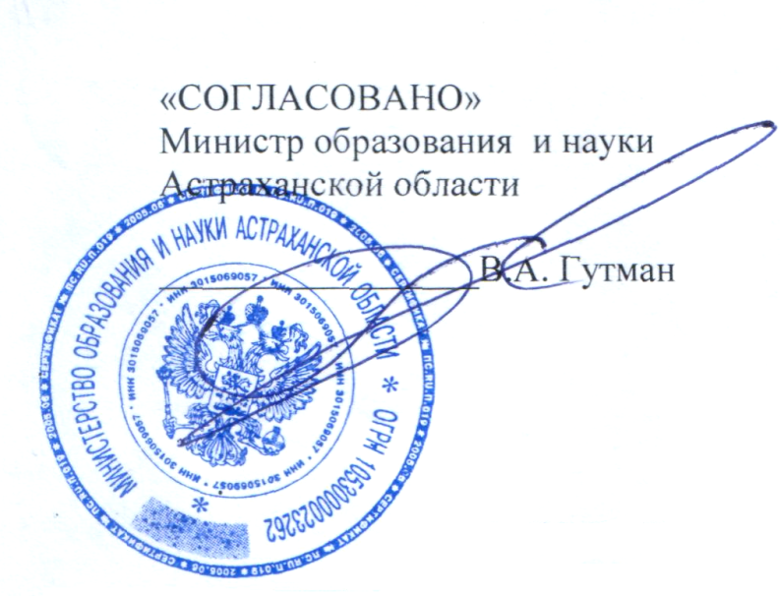

Положение
о Межрегиональном фестивале-конкурсе декоративно-прикладного творчества «Каспийская палитра»

- Цели и задачи конкурса
- Активизация творческих способностей обучающихся;
- Знакомство их с основами народных промыслов, возрождение традиционных местных ремесел, приобщение к истокам народной культуры;
- Знакомство обучающихся с новыми направлениями и техниками исполнения в декоративно-прикладном творчестве;
- Воспитание художественных способностей, глубокого уважения к произведениям декоративно-прикладного искусства, целостного отношения детей и молодежи к народным ремеслам как неотъемлемой части культуры своего народа;
- Популяризация творческой деятельности молодежи, привлечение общественного внимания к проблемам сохранения и развития национальных традиций, культурных ценностей родного края;
- Формирование ценностных ориентаций и гражданской позиции личности.

- Особенности конкурса.
Межрегиональный фестиваль-конкурс декоративно-прикладного творчества проводится традиционно с 1981 года в ОАОУ ДОД «Областной центр развития творчества детей и юношества».
Непосредственными организаторами и учредителями конкурса являются:
- Министерство образования и науки Астраханской области;
- ОАОУ ДОД «Областной центр развития творчества детей и юношества»;
- Отдел «Мультикультурных детских инициатив» ОАОУ ДОД ОЦРТДЮ.
Срок проведения конкурса: февраль-апрель 2016г.
Срок проведения выставки: 28 марта – 3 апреля 2016г.
Место проведения: ОАОУ ДОД ОЦРТДЮ

III. Участники конкурса
В конкурсе принимают участие обучающиеся от 6 до 17 лет любых образовательных учреждений города, области, регионов, а также педагоги со своими авторскими работами в номинации «преемственность».
Возраст участников с 6 до 17 лет.
1 возрастная категория – 6-8 лет.
2 возрастная категория – 9-11 лет.
3 возрастная категория – 12-14 лет.
4 возрастная категория – 15 – 17 лет.
В рамках конкурса 30 марта и 1 апреля 2016 г. пройдут мастер-классы для педагогов по декоративно-прикладному и изобразительному творчеству по темам:
- «Подарочная сумочка «Астраханская» рук. Архиреева Т.В., в 9.00 и в 13.00,
- «Декоративная плакетка» (роспись керамики) рук. Кузнецова В.В., в 10.30 и в 14.30;
- «Астраханский букет» (цветы из ткани в технике оригами) рук. Иманалиева Р.З. в 12.00 и в 16.00;
(по окончанию мастер-класса выдается Сертификат участника).

- Условия конкурса.
На конкурс принимаются работы, выполненные в различных техниках исполнения, соответствующие предъявляемым требованиям и теме конкурса «Каспийская палитра!». Творческие работы должны отражать историю, природу, архитектурные памятники, достопримечательности Прикаспийских государств.
Требования предъявляемые к работам:
В правом нижнем углу на лицевой стороне каждой работы необходимо указывать:
- название работы;
- фамилию, имя и возраст автора работы;
- название творческого объединения (кружка);
- название учреждения;
- фамилию, имя, отчество (полностью) руководителя творческого объединения;
- контактный номер телефона.
Информация указывается в печатном виде (Шрифт: Times New Roman; размер шрифта – 14; интервал – междустрочный одинарный).
Работы не соответствующие требованиям, а также коллективные работы для участия в конкурсе не принимаются.
От одного руководителя творческого объединения может быть представлено не более 2 работ в одной номинации. Работы не соответствующие требованиям, а также коллективные работы для участия в фестивале не принимаются.
Финансовые условия конкурса:
Целевой взнос:
- за участие в конкурсе (монтаж и проведение выставки) составляет 250 рублей за одну творческую работу.
- за участие в мастер-классе составляет 250 рублей с одного человека за один мастер-класс.

- Общие положения.

Тематика конкурса: «Каспийская палитра»
Номинации конкурса:
- Игрушки и куклы (плоские и объемные);
- Интерьерные изделия;
- Художественная вышивка (бисером, нитками, лентами);
- Бисероплетение;
- Роспись, резьба по дереву, деревянная скульптура;
- Роспись по стеклу и ткани;
- Работы из глины, гипса, соленого теста;
- Работы из бумаги;
- Работы из природного материала;
- Работы из нетрадиционных материалов;
- Преемственность (декоративно-прикладное творчество).
Критерии оценки:
- соответствие тематики конкурса;
- оригинальность идеи;
- художественный вкус;
- качество и эстетика оформления;
- учитывается возраст участников.
Награждение:
- Каждый участник фестиваля-конкурса получает звание Лауреата или Дипломанта.
- каждому участнику вручается Диплом за участие в конкурсе.
- по итогам отборочного этапа конкурса жюри определяет состав победителей;
- награждение производится в каждой номинации. Лицам, занявшим первое, второе и третье места, вручается соответствующий месту «Диплом Лауреата или Дипломанта Межрегионального фестиваля-конкурса декоративно-прикладного творчества «Каспийская палитра»;
Жюри имеет право наградить участников конкурса специальными дипломами в каждой номинации.
Церемония награждения победителей конкурса проводиться 2 апреля в 10.00 в Большом зале ОАОУ ДОД ОЦРТДЮ. Победители конкурса должны присутствовать на церемонии награждения, либо обеспечить присутствие своего представителя.

6.Порядок проведения конкурса.
Конкурс проводится в три этапа февраль - апрель 2016 года.
- этап. Организационный (февраль-март)
– проводится внутри самих учреждений УДО города и области, других образовательных учреждениях.
После проведения 1-ого этапа до 1 марта (включительно) необходимо подать заявку (по форме в 2-х экземплярах), предоставить творческие работы и оплатить организационный взнос за участие во 2-ом этапе фестиваля и мастер-классах можно до 11 марта (включительно).
2 этап. Отборочный (до 11 марта 2015 г.)
- проводится в ОАОУ ДОД ОЦРТДЮ. Оргкомитет конкурса, члены жюри проводят отбор творческих работ, согласно поданным участниками заявок и работ, соответствующих требованиям конкурса.
3 этап. Заключительный (с 28 марта по 3 апреля 2016 г.)
- проводится в ОАОУ ДОД ОЦРТДЮ в фойе 2 этажа (организуется выставка творческих работ).
Для проведения конкурса создается оргкомитет и жюри. Оргкомитет формируется из представителей ОАОУ ДОД ОЦРТДЮ и занимается организационными вопросами, проводит работу по художественному оформлению выставки. Жюри формируется из состава ведущих специалистов Астраханского региона в области декоративно-прикладного творчества, педагогов практиков.
Результаты конкурса будут опубликованы 1 апреля 2016 г. на сайте ОАОУ ДОД ОЦРТДЮ (www.center-dt.ru) . Подробную информацию можно узнать по адресу: г. Астрахань, ул. Володарского 9, каб.4, 4 а, тел.51-13-46, 8-964-880-82-05 (Дуйсенова Екатерина Александровна) или по e-mail omdi2004@bk.ru.
Торжественное награждение победителей конкурса состоится 3 апреля 2016 г. в 10.00 в Большом зале (2 этаж) ОАОУ ДОД ОЦРТДЮ.
Демонтаж выставки происходит после церемонии награждения победителей конкурса (в день закрытия конкурса 3 апреля). Творческие работы необходимо забрать в день закрытия конкурса 3 апреля после церемонии награждения победителей конкурса (до 13.00 согласно представленного 2-го экземпляра заявки)! Оргкомитет ответственности за сохранность творческих работ после указанной выше даты не несет!
Примечание:
Оргкомитет может вносить изменения и дополнения в данное Положение. Участие в конкурсе автоматически предполагает, что автор разрешает организаторам фото- и видеосъемку своих творческих работ для создания видеофильма и каталога выставки, афиши или буклета.

Приложение.

ОАОУ ДОД «Областной центр развития
творчества детей и юношества»
Оргкомитет Межрегионального фестиваля-конкурса
декоративно-прикладного творчества
«Каспийская палитра»
от __________ района Астраханской области
учреждения ______________________

З А Я В К А
на участие во втором этапе Межрегионального фестиваля-конкурса
декоративно-прикладного творчества «Каспийская палитра»

№ | Название организации. ФИО руководителя организации.  Полный почтовый адрес,  телефон,  e-mail | ФИО руководителя творческого объединения (полностью), контактный номер телефона | Участие в мастер-классе (указать название мастер-класса, дату и время) | ФИ воспитанника, возраст, название работы | Номинация
С условиями конкурса и положением ознакомлен (а)_______________________
Подпись руководителя творческого объединения

Директор __________________________________________ «___»_______ 2016г.

